


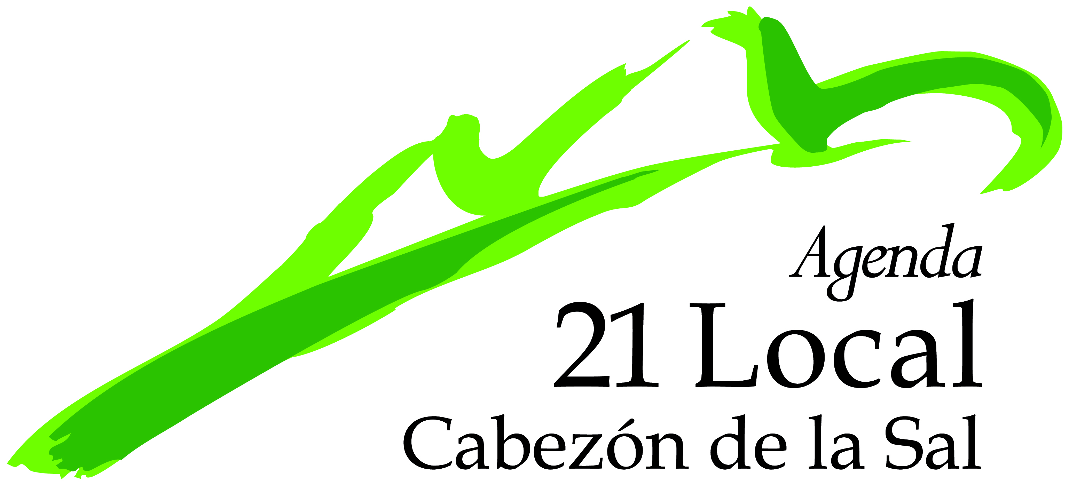

Esta encuesta se realiza con el objeto de conocer el grado de implicación medioambiental de nuestros vecinos/as y recoger ideas y sugerencias que serán tenidas en cuenta desde la Agenda 21 Local y el Ayuntamiento de Cabezón de la Sal

(PARA LA REALIZACIÓN DE ESTA ENCUESTA, MARQUE CON UNA “X” AL LADO DE LA RESPUESTA QUE CONSIDERE OPORTUNA)

SEXO DE LA PERSONA ENCUESTADA:
Hombre
Mujer

EDAD:
Menos de 30 años
Entre 31 y 44 años
Entre 45 y 60 años
Más de 61 años

LOCALIDAD DE RESIDENCIA:
Bustablado
Cabezón de la Sal
Cabrojo
Carrejo
Casar de Periedo
Duña
Ontoria
Periedo
Santibáñez
Vernejo
Virgen de la Peña

- ¿Realiza la separación selectiva de la basura?/¿Cuál?

Si
No
A veces

Vidrio
Papel/cartón
Envases
Aceite
Ropa
Pilas
Otros (Indique cuáles)

- ¿Qué le parece la distribución de los contenedores?

Muy Buena
Buena
Regular
Mala
Muy Mala

- ¿Considera que hay suficientes contenedores de cada tipo?

Si
No

- ¿Le parece un buen sistema de recogida de basuras?

Muy Buena
Buena
Regular
Mala
Muy Mala

- ¿Tiene alguna propuesta al respecto?

- ¿Le parece suficiente el número de papeleras existentes?

Si
No

- ¿Las echa de menos en algún lugar? ¿Dónde?

Si
No

- ¿Cree que a las papeleras se les dá un uso correcto?

Muy Buena
Buena
Regular
Mala
Muy Mala

- ¿Tiene alguna propuesta al respecto?

- ¿Qué hace con sus pilas cuando dejan de funcionar?

Depositarlas en los contenedores específicos
Amontonarlas en casa
Tirarlas a la basura con el resto de residuos
Otras (Indique cuáles)

- ¿Conoce los contenedores de pilas y dónde se localizan?

Si
No

- ¿Dónde los colocaría usted?

Me parece bien dónde están (Ayuntamiento, tiendas de fotos, supermercados)
Ambulatorio y Farmacias
Centros de Enseña
Otros (Indique cuáles)

- ¿Considera que hay suficientes contenedores de reciclado de aceite usado?

Si
No

- ¿Utiliza los contenedores de reciclado de ropa?/¿Sabe donde están ubicados?

Si
No

- ¿Conoce el compostaje doméstico?

Si
No

- ¿Cree que funciona?

Muy Bien
Bien
Regular
Mal
Muy Mal

- ¿Le interesaría acudir a los talleres formativos en tema de compostaje que promueve el Ayuntamiento y la Agenda 21? En el caso de que sí le interese, déjenos su Nombre y Teléfono de contacto

Si
No

- Por favor, indique cualquier otra sugerencia que quiera hacerle al Ayuntamiento para incorporarlo en el nuevo Plan de Acción de la Agenda 21 Local.

Si está usted interesado/a en participar y aportar ideas para la mejora del municipio a través de foros, por favor facilítenos sus datos

GRACIAS POR CUMPLIMENTAR ESTA ENCUESTA
(Guárdela en su PC y envíenosla a la siguiente dirección de email en datos adjuntos agenda21@cabezondelasal.net)

